

ОФИЦИАЛЬНОЕ ИЗДАНИЕ ОРГАНОВ МЕСТНОГО САМОУПРАВЛЕНИЯ МУНИЦИПАЛЬНОГО ОБРАЗОВАНИЯ ШИХОВСКОЕ СЕЛЬСКОЕ ПОСЕЛЕНИЕ
СЛОБОДСКОГО РАЙОНА КИРОВСКОЙ ОБЛАСТИ
Учреждено решением Шиховской сельской думы от 22.11.2005г. № 2/14

ИНФОРМАЦИОННЫЙ БЮЛЛЕТЕНЬ
органов местного самоуправления Шиховское сельское поселение Слободского района Кировской области

Выпуск № 82
15 июля 2022 года

Учредитель: Шиховская сельская Дума
Тираж: 4 экземпляра

Места размещения экземпляров официального издания: администрация Шиховского сельского поселения, муниципальные библиотеки Шиховского сельского поселения.

СОДЕРЖАНИЕ

1. Решение Кировского областного суда от 06.06.2022 по делу № 3а-81/2022 по исковому заявлению Чиркова С.В..
2. Постановление администрации Шиховского сельского поселения Слободского района Кировской области от 01.07.2022 № 281«О внесении изменений и дополнений в постановление администрации Шиховского сельского поселения от 07.09.2020 № 292 «Об утверждении и признании утратившими силу отдельных административных регламентов предоставления муниципальных услуг в области жилищных отношений».

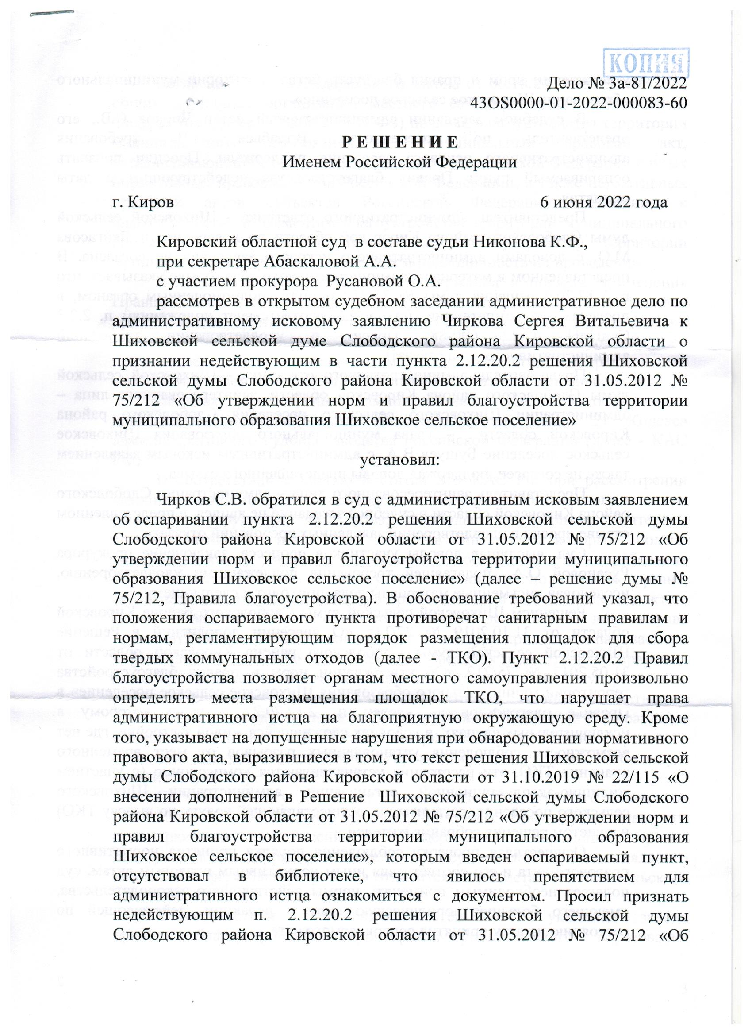

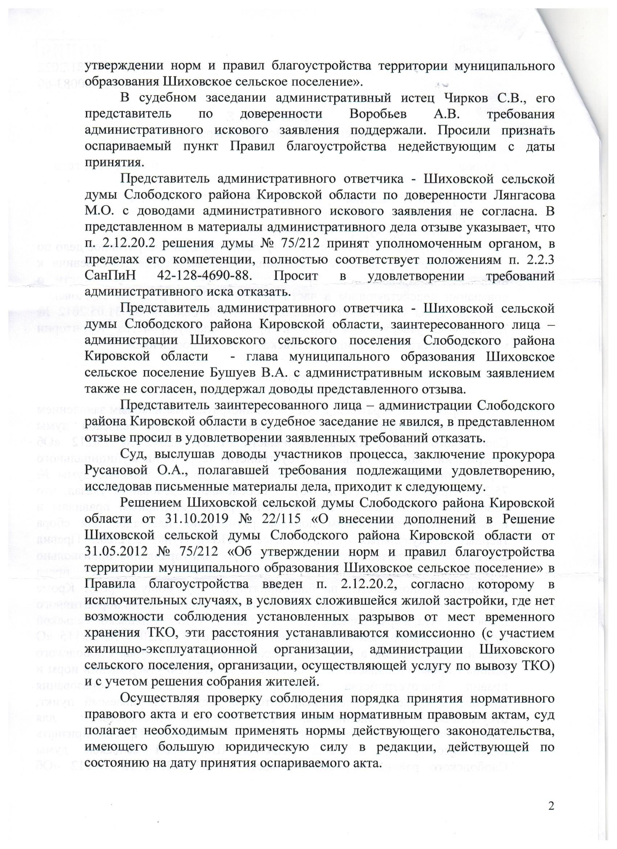

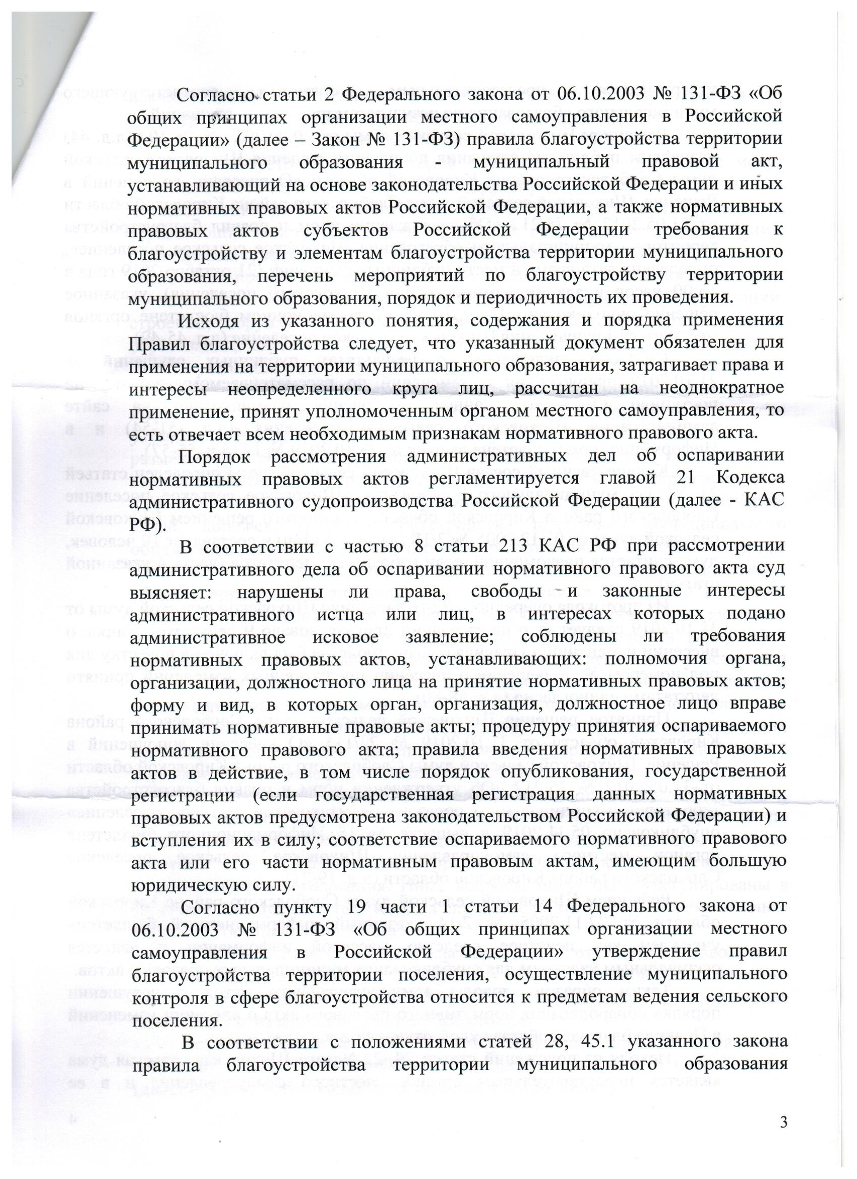

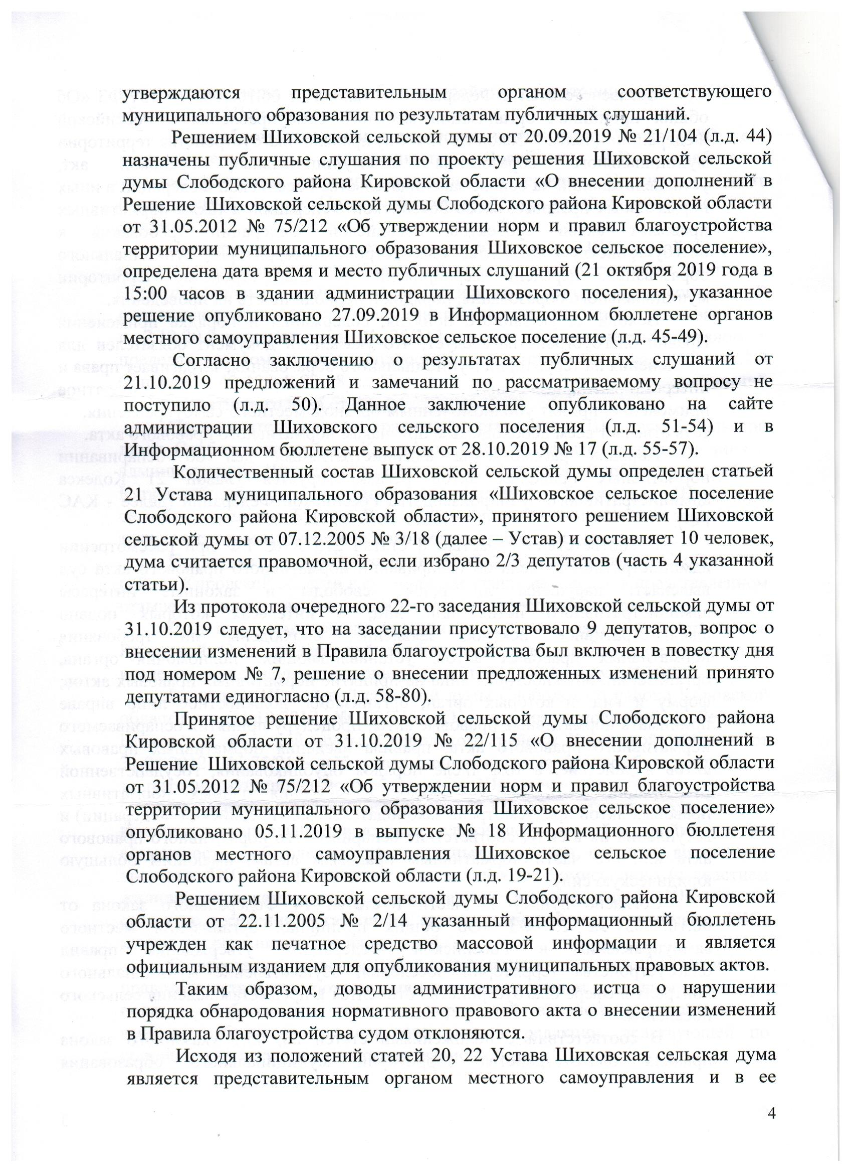

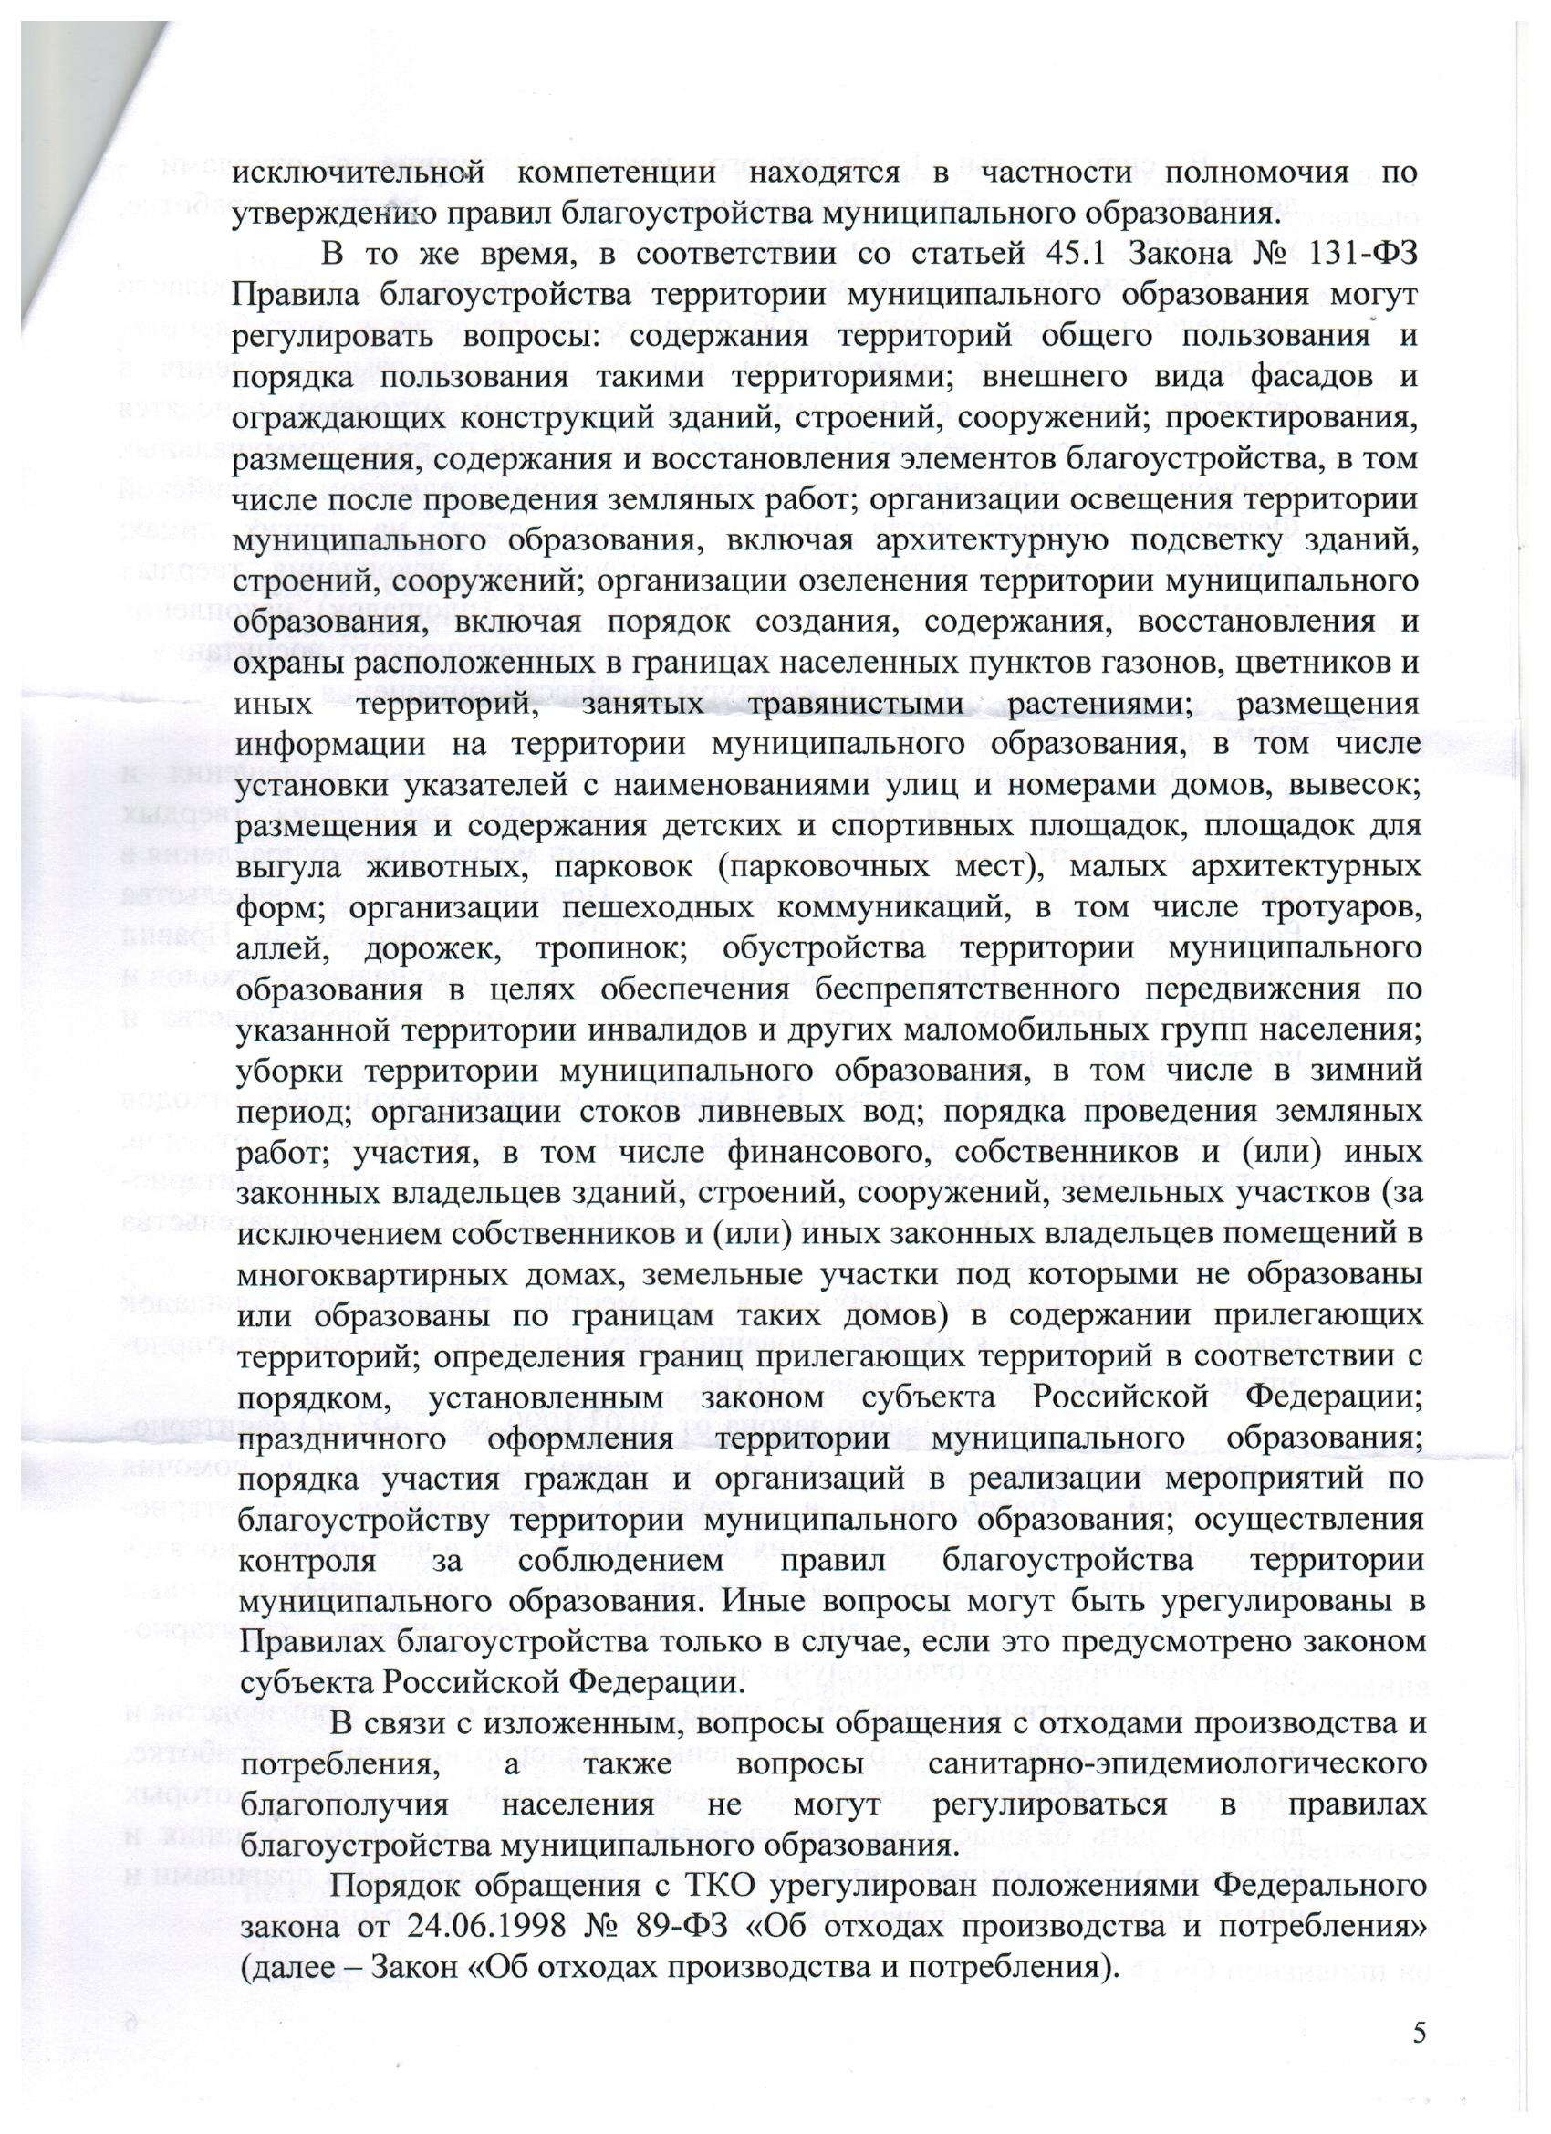

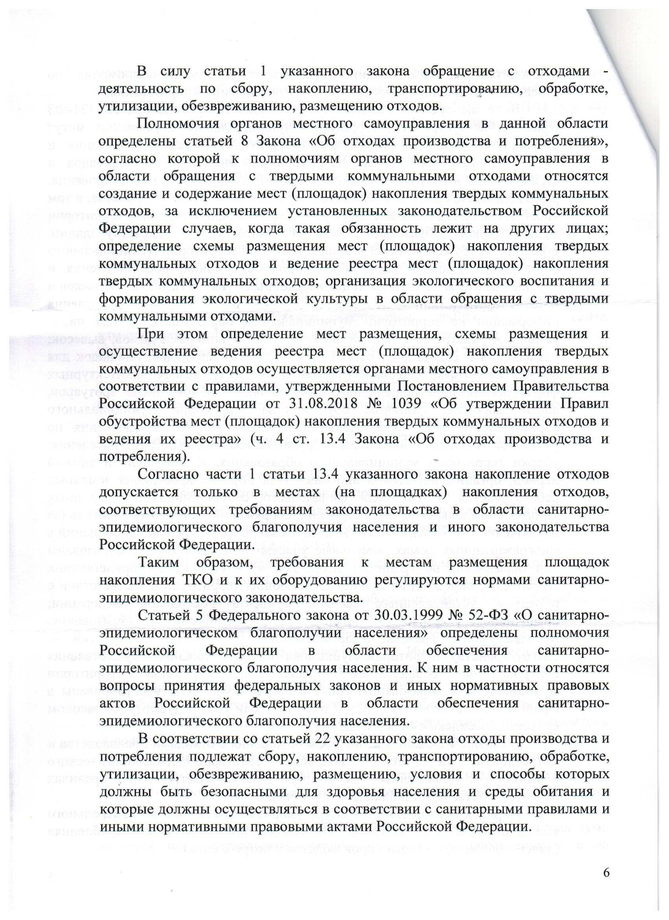

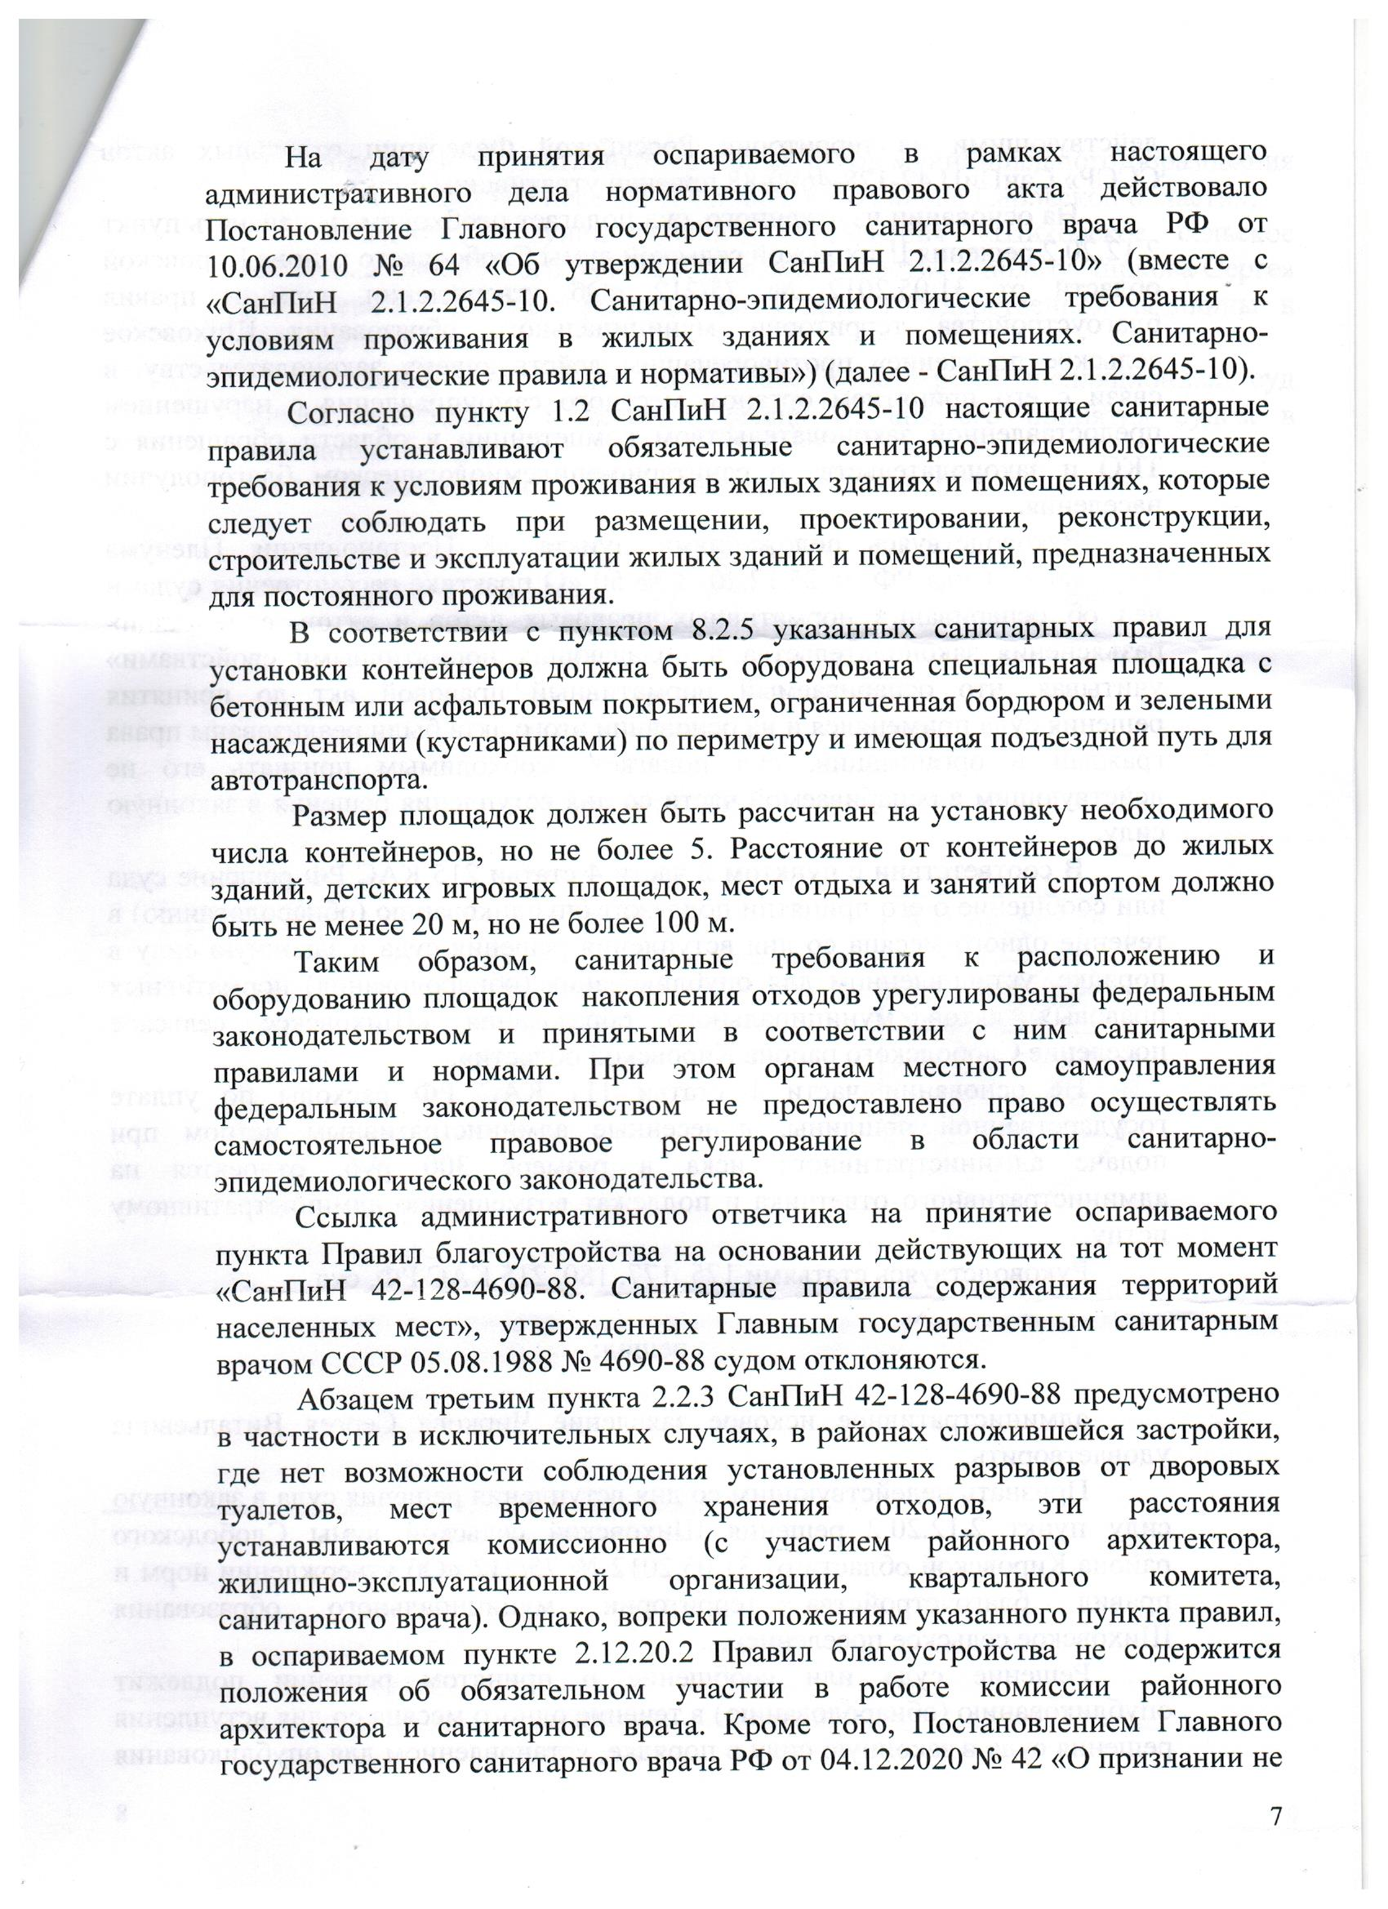

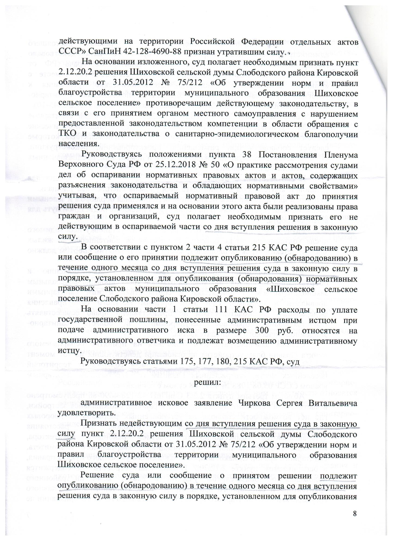

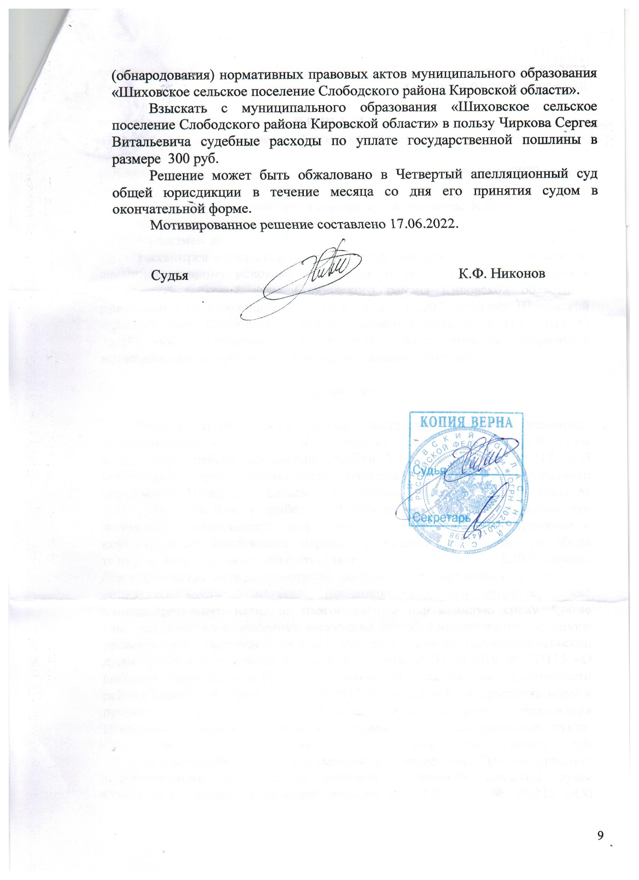



АДМИНИСТРАЦИЯ ШИХОВСКОГО СЕЛЬСКОГО ПОСЕЛЕНИЯ
СЛОБОДСКОГО РАЙОНА КИРОВСКОЙ ОБЛАСТИ
ПОСТАНОВЛЕНИЕ
01.07.2022 | № | 281
д. Шихово

О внесении изменений и дополнений в постановление администрации Шиховского сельского поселения от 07.09.2020 № 292 «Об утверждении и признании утратившими силу отдельных административных регламентов предоставления муниципальных услуг в области жилищных отношений»

В соответствии с Федеральными законами от 27.07.2010 № 210-ФЗ «Об организации предоставления государственных и муниципальных услуг», от 06.10.2003 №131-ФЗ «Об общих принципах организации местного самоуправления в Российской Федерации», Уставом муниципального образования Шиховское сельское поселение администрация Шиховского сельского поселения ПОСТАНОВЛЯЕТ:
1. Внести в постановление администрации Шиховского сельского поселения от 07.09.2020 № 292 «Об утверждении и признании утратившими силу отдельных административных регламентов предоставления муниципальных услуг в области жилищных отношений» (далее – Постановление) следующие изменения и дополнения:
1.1. В пункте 1.1. Постановления слова «Принятие решения о признании или об отказе в признании гражданина нуждающимся в предоставлении жилого помещения, предоставляемого по договору социального найма» заменить словами «Принятие на учет граждан в качестве, нуждающихся в жилых помещениях»;
1.2. В Приложении к постановлению - Административный регламент
предоставления муниципальной услуги «Принятие решения о признании или об отказе в признании гражданина нуждающимся в предоставлении жилого помещения, предоставляемого по договору социального найма»:
1.2.1. В наименовании Административного регламента, а также в пункте 1.1. Предмет регулирования регламента, пункте 2.1. Наименование муниципальной услуги слова «Принятие решения о признании или об отказе в признании гражданина нуждающимся в предоставлении жилого помещения, предоставляемого по договору социального найма» заменить словами «Принятие на учет граждан в качестве, нуждающихся в жилых помещениях»;
1.2.2. В Приложении № 3 к Административному регламенту слова «Последовательность административных процедур при предоставлении муниципальной услуги «Принятие решения о признании или об отказе в признании гражданина нуждающимся в предоставлении жилого помещения, предоставляемого по договору социального найма» заменить словами «Последовательность административных процедур при предоставлении муниципальной услуги «Принятие на учет граждан в качестве, нуждающихся в жилых помещениях».
2. Опубликовать настоящее постановление в официальном печатном издании «Информационный бюллетень органов местного самоуправления Шиховского сельского поселения Слободского района Кировской области»;
3. Настоящее постановление вступает в силу в соответствии с действующим законодательством Российской Федерации.

Глава администрации
Шиховского сельского поселения В.А. Бушуев

